Anexa nr. 2
la Regulamentul privind modul de întocmire,

prezentare şi verificare a listelor de subscripție;

Modelele legitimaţiilor pentru colectarea semnăturilor în listele de subscripţie
- Modelul legitimaţiei membrului grupului de iniţiativă pentru susţinerea candidatului la funcția de deputat în Parlament, Președinte al Republicii Moldova, primar, consilier local sau pentru iniţierea referendumului:

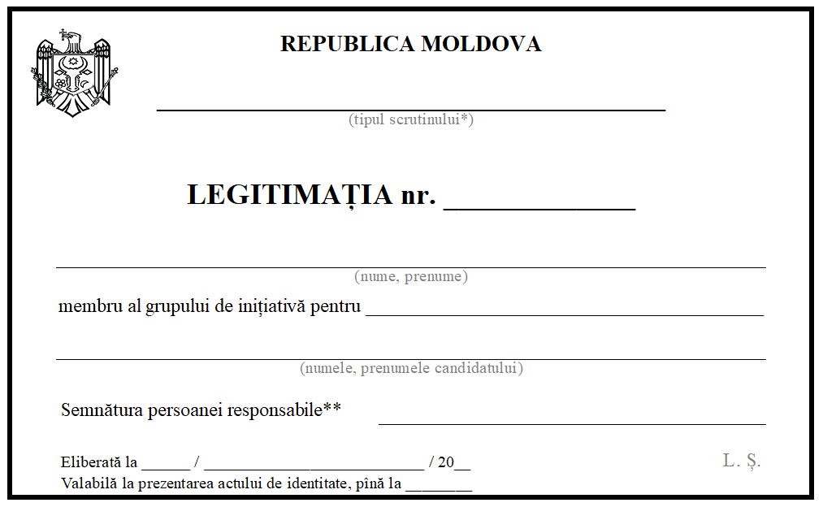
* Tipul scrutinului:
- alegeri parlamentare;
- alegeri prezidențiale;
- alegeri locale;
- referendum republican;
- referendum local.
** Semnătura persoanei responsabile:
- preşedintele organului electoral;

- preşedintele şedinţei judiciare (judecătorul);
- primarul/secretarul consiliului local.

b) Modelul legitimaţiei pretendentului la calitatea de candidat la alegeri:

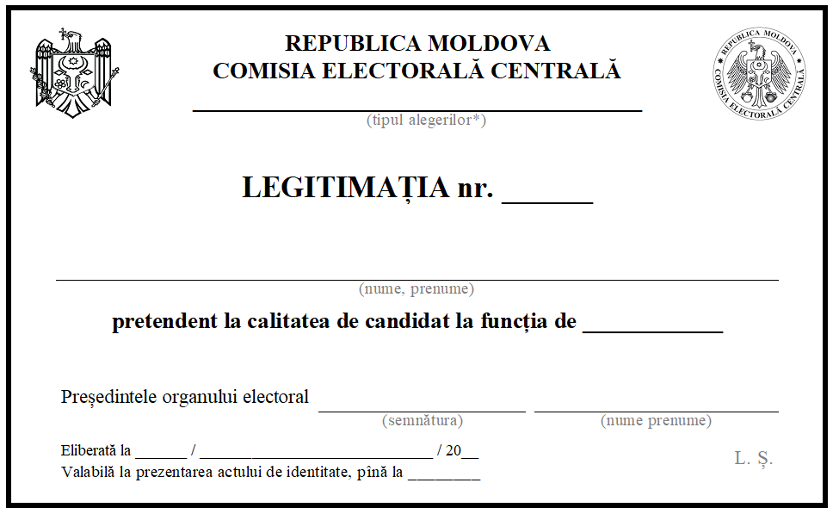
* Tipul alegerilor:

- alegeri parlamentare;
- alegeri prezidențiale;
- alegeri locale.

